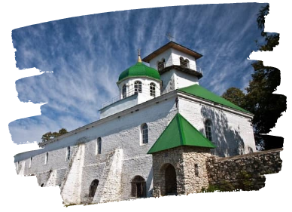

Свято-Михайловский монастырь
Экскурсионный тур
1 день

Стоимость тура:1 700 руб./чел.

07:00 |  | Выезд группы из г.Краснодара. Переезд в пос. Победа (около 200 км). Время в пути ~ 3,5 часа. Маршрут пролегает по Майкопскому району. В ходе трассовой экскурсии туристы узнают о развитии православия в Краснодарском крае и Адыгее, об истории мужского монастыря, о византийских миссионерах и крещении адыгов.
 |  | Прибытие в поселок Победа к мужскому монастырю, который расположен у подножья горы Физиабго (на высоте 993 м над уровнем моря).
 |  | Экскурсия по территории действующего мужского Свято-Михайловского монастыря, посещение Святого Источника Пантелеймона Целителя, где можно набрать воды, а также окунуться в купели. Желающие смогут подняться на гору Физиабго, насладиться панорамой Главного кавказского Хребта, а также покататься на лошадях (за доп. плату). От дороги на Святой источник можно спуститься к пещерным кельям монастыря с часовней преподобного Симеона Нового Богослова. Пещера пробита в плотных песчаниках первыми монахами-отшельниками задолго до основания самого монастыря. Длинный узкий коридор приводит в куполообразный зал, из которого в разные стороны расходятся несколько ходов. Вдоль этих ходов имеются небольшие тупиковые ответвления. По-видимому, это были места для моления, так как в скальном песчаном монолите выбиты прямоугольные углубления для икон.
 |  | Желающие смогут посетить трапезную на территории монастыря, где отведают монастырских блинов с травяным чаем (за доп. плату).
 |  | Посещение Хаджохской теснины (каньона р. Белой) - одной из самых знаменитых достопримечательностей горной Адыгеи. Хаджохская теснина представляет собой узкий каменный каньон между двух обрывистых берегов, на дне которого бьется, клокочет и неистовствует своенравная река Белая. Зимой теснина особенно живописна: высокие каменные стены украшают свисающие сосульки, а ледяная бахрома придает нарядность ущелью.
17:00 |  | Выезд группы в г. Краснодар.
21:00 |  | Прибытие в Краснодар (время указано ориентировочно).

ООО ТК «СЕЛЕНА» оставляет за собой право изменять порядок и время проведения экскурсий, сохраняя программу в целом
В стоимость тура включено:  - проезд на комфортабельном автобусе;  - экскурсионное обслуживание;  - страховка от несчастного случая. | Дополнительно оплачивается:  - питание на маршруте;  - входные билеты:  - экскурсия по Свято-Михайловскому монастырю – 100 руб/чел;  - посещение пещеры при монастыре – 100 руб/чел  - Хаджохская теснина – 500/250 руб.
Туристам необходимо иметь с собой: паспорт/свидетельство о рождении, полис ОМС

ООО Туристическая компания «СЕЛЕНА»  350058, Россия, город Краснодар, ул. Ставропольская, 330  info@selena-travel.ru | www.selena-travel.ru  +7 861 233 74 00| 231 04 24 | 235 85 65 | 233 75 98 | SELENA_TRAVEL_COMPANY+7 988 3878127

